Verantwoordingsrapportage

Beheer en Bestuur

Basisregistratie Grootschalige Topografie

Bronhouder Alblasserdam

​ Datum vaststelling rapportage: | 17 april 2018
Datum dagelijks bestuur vaststelling: | 17 april 2018
Datum agendering algemeen bestuur: | 29 mei 2018

Inhoudsopgave
1. Het belang van de Basis Grootschalige Topografie
1.1 Basisregistratie Grootschalige Topografie (BGT )
1.2 Onderdeel van het stelsel van basisregistraties
1.3 Alblasserdam als verantwoordelijk bronhouder BGT
2. Bestuurlijke verantwoording
2.1 Overzichtsdiagram
2.2 Verbetermaatregelen
3. Zelfevaluatie
3.1 Borging processen
3.2 Tijdigheid
3.3 Volledigheid
3.4 Juistheid

1. Het belang van de Basisregistratie Grootschalige Topografie

1.1 Basisregistratie Grootschalige Topografie (BGT)
De Basisregistratie Grootschalige Topografie (BGT) is een gedetailleerde (in vaktaal: grootschalige) digitale kaart van heel Nederland. Daarin worden alle objecten als gebouwen, wegen, water, spoorlijnenen groen op een eenduidige manier vastgelegd.
Het doel van de BGT is: de hele overheid gebruik laten maken van dezelfde basisgegevens over de grootschalige topografie van Nederland. Als alle overheidspartijen in Nederland werken met dezelfde gegevens, dan zorgt dat voor:
een betere dienstverlening aan burgers en bedrijven, want de gegevens zijn altijd actueel en betrouwbaar;
administratieve lastenverlichting, want het kost bedrijven en burgers minder tijd en minder moeite om gegevens aan te leveren;
een betere samenwerking binnen de overheid, want eenduidige afspraken over gegevens maken eenvoudige uitwisseling mogelijk;
kostenbesparing, want minder fouten, minder inwinnen en minder communicatieproblemen zorgen voor minder kosten.

1.2 Onderdeel van het stelsel van basisregistraties
De BGT is een belangrijk onderdeel van het stelsel van basisregistraties. Basisregistraties maken eenmalig inwinnen en meervoudig gebruik mogelijk. Door de gegevens in de BGT eenduidig op te slaan, zijn ze herbruikbaar voor alle overheidsorganisaties die deze gegevens nodig hebben. Opnieuw inwinnen of intekenen van dezelfde gegevens is dus niet meer nodig.

1.3 Alblasserdam als verantwoordelijk bronhouder BGT
De taken op grond van de Wet BGT worden door de bronhouders in medebewind uitgevoerd. Met deze rapportage legt het dagelijks bestuur over deze uitvoering horizontaal verantwoording af aan het algemeen bestuur.
Deze rapportage wordt hier naast ook gebruikt om verticaal verantwoording af te leggen aan het ministerie van Infrastructuur en Milieu, als formeel toezichthouder.

2. Bestuurlijke verantwoording

2.1 Overzichtsdiagram
In onderstaand diagram valt te zien hoe door de bronhouder over het algemeen wordt gescoord met betrekking tot de verschillende taken rond de BGT op sturings- of governance niveau.
In de rapportage komen de verschillende onderwerpen nog nadrukkelijk aan de orde. Waar relevant worden initiatieven en/of maatregelen aangekondigd.

Onderdeel | Waarde bronhouder Alblasserdam | Maximale score
Deelscore Borging proces | 40 | 70
Deelscore Tijdigheid | 0 | 10
Deelscore Volledigheid | 20 | 40
Deelscore Juistheid | 10 | 30
Puntentotaal BGT lijst | 70 | 150

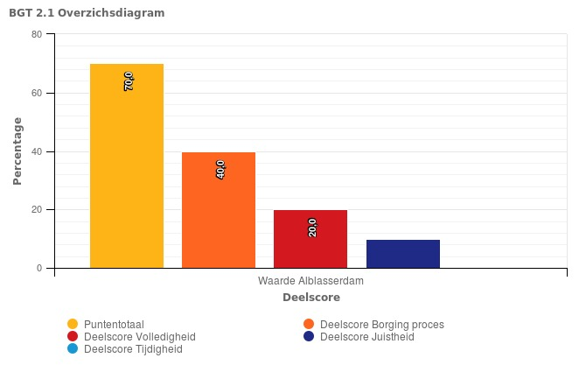

Bovenstaand diagram dient de deelscore en de totaalscore van de bronhouder te reflecteren

2.2 Verbetermaatregelen
Op basis van de uitgevoerde evaluatie van de BGT heeft ons college besloten de volgende verbetermaatregelen door te voeren:

Welke maatregelen moeten er komend jaar worden uitgevoerd om de kwaliteit van de BGT te verbeteren? | Verbetermaatregelen
Verbetermaatregelen ten aanzien van Borging proces | Opstellen procesbeschrijving  inrichten Geo voorziening
Verbetermaatregelen ten aanzien van Actualiteit | Opstellen procesbeschrijving  inrichten Geo voorziening
Verbetermaatregelen ten aanzien van Volledigheid | Procesbeschrijving terugmeldingen en jaarlijkse controle opstellen.
Verbetermaatregelen ten aanzien van Juistheid | Uitvoeren controle a.d.h.v. de luchtfoto's 2017 en inrichten van de Geo voorziening.

3. Zelfevaluatie

3.1 ​ Borging processen
Met onderstaande vragen wordt getoetst of de uitvoering van de Wet BGT structureel geborgd is in de organisatie. Dit moet blijken uit de beschikbare formatiecapaciteit, uit een adequate beschrijving van de administratie organisatie, uit bekendheid bij medewerkers met BGT-gerelateerde activiteiten en de bevoegdheid om deze activiteiten uit te voeren, uit het volgens wettelijke regels inmeten van definitieve geometrie en uit het kunnen overleggen van voor de BGT gebruikte bewijsmiddelen.

​Is de uitvoering van de Wet BGT structureel geborgd in de organisatie? | Antwoord
1. Is de voor het beheer van de BGT toegewezen formatiecapaciteit voldoende voor het waarborgen van de kwaliteit? | Ja: De formatie-capaciteit is voldoende voor het waarborgen van de kwaliteit van de BGT.
Toelichting op gegeven antwoord: | Op dit moment is er voldoende FTE beschikbaar.
2. Is de vervanging voor het beheer van de BGT zodanig geregeld dat de kwaliteit van de registratie is gewaarborgd? | Ja: Bij afwezigheid van een functionaris worden BGT-gerelateerde activiteiten tijdig overgenomen.
Toelichting op gegeven antwoord: | Vakanties etc worden afgestemd.
3. Zijn de processen die invloed hebben op de kwaliteit van de BGT beschreven? | Nee: De procesbeschrijvingen zijn niet op schrift gesteld of reflecteren de feitelijke uitvoering van de BGT-gerelateerde processen niet (meer).
Toelichting op gegeven antwoord: | Staat op de planning om te beschrijven.
4. Zijn de processen die invloed hebben op de kwaliteit van de BGT bekend? | Nee: De processen die invloed hebben op de kwaliteit van de BGT zijn slechts bij een beperkt aantal betrokken functionarissen of in het geheel niet bekend.
Toelichting op gegeven antwoord: | Op dit moment wordt er gewerkt aan de inrichting van een geo voorziening. Hier is nog niet alles duidelijk.
5. Worden de processen die invloed hebben op de kwaliteit van de BGT minimaal eenmaal jaarlijks geëvalueerd en waar nodig geactualiseerd? | Ja
Toelichting op gegeven antwoord: | Dit wordt door de SVHW verzorgd.
6. Vindt het inmeten van de BGT-objecten plaats met de geometrische kwaliteitseisen die hiervoor zijn geformuleerd? | Ja: Alle geometrie voor BGT-objecten is ingewonnen met de geometrische kwaliteitseisen die hiervoor zijn geformuleerd.
Toelichting op gegeven antwoord: | Op dit moment wordt er gewerkt aan een standaard document.
7. Beschikt de organisatie over een actueel delegatie- en mandaatbesluit waarin alle relevante taken en bevoegdheden uit de Wet BGT zijn belegd? | Nee
Toelichting op gegeven antwoord: | Zal worden opgepakt.

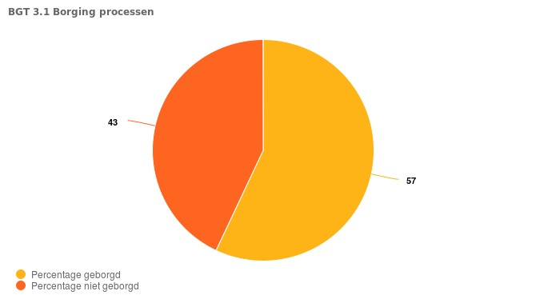

Bovenstaand diagram toont hoe de BGT is geborgd in de organisatie

3.2 Tijdigheid
In de kwaliteitsmonitor is een trendanalyse opgesteld over de periode van 1 juli 2016 tot en met 30 juni 2017 voorafgaande aan het invullen van de evaluatie voor de verwerking van de mutaties in de registratie met bewijsmiddelen en de bijbehorende mutatiedatum.

Wordt de actualiteit van de BGT in de procesvoering geborgd?​ | Antwoord
1. Is het proces zo ingericht dat elke relevante wijziging van een BGT-object in het terrein tijdig wordt opgevolgd door een bijbehorende mutatie in de BGT? | Nee: Er worden geen of onvoldoende beheersmaatregelen getroffen om ervoor te zorgen dat een wijziging van een BGT-object in het terrein wordt gevolgd door een bijbehorende mutatie in de BGT.
Toelichting op gegeven antwoord: | Proces is nog niet beschreven. Wordt gewacht op Geo voorziening.

3.3 Volledigheid
Met onderstaande vragen is getoetst of alle objecten, die voldoen aan de objectdefinities en waarvan het bestaan bekend is, in de registratie worden opgenomen. Dit moet blijken uit het verwerken van BGT-relevante vergunningen c.a. in de registratie, uit een tijdige en correcte afhandeling van terugmeldingen en uit een jaarlijkse controle van de registratie op volledigheid.

Worden alle objecten, die voldoen aan de objectdefinities en waarvan het bestaan bekend is, in de registratie opgenomen? | Antwoord
1. Worden alle BGT-relevante objecten waarvan het bestaan bekend mag worden verondersteld, in de registratie opgenomen? | Ja: Alle BGT-relevante objecten waarvan het bestaan bekend is, worden verwerkt in de BGT-registratie.
Toelichting op gegeven antwoord: | Alle verplichte BGT objecten zijn opgenomen incl. een aantal IMGEO objecten.
2. Worden alle terugmeldingen behandeld conform de voorschriften? (Hoofdstuk 6 Wet BGT) | Nee
Toelichting op gegeven antwoord: | Er zijn nog maar weinig terugmeldingen geweest. De eerste verliepen niet zo soepel. Wordt nu beter opgepakt.
3. Wordt het resultaat van het onderzoek dat volgt op de terugmelding gemeld aan degene die de terugmelding heeft gedaan? | Ja
Toelichting op gegeven antwoord: | Indien de terugmelding via het MMS is gedaan.
4. Wordt jaarlijks gecontroleerd of de registratie volledig is? | Nee
Toelichting op gegeven antwoord: | We beheren de BGT nog geen jaar. In de toekomst wordt dit wel opgepakt.

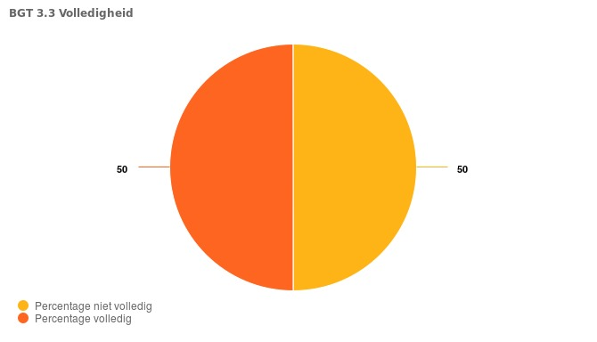

3.4 Juistheid
Met onderstaande vragen is getoetst of op reguliere basis kwaliteitsbeheer wordt uitgevoerd over de juistheid van de gegevens. Dit moet blijken uit een periodieke controle naar de juistheid van de objectkenmerken, uit het doornemen en zo nodig corrigeren van uitval in het kwaliteitsdashboard, uit controle en afstemming met andere (basis)registraties, uit een eenduidige relatie tussen register en registratie en uit het opnemen van een wijziging in de levenscyclus van pand of verblijfsobject in de registratie.

Wordt op reguliere basis kwaliteitsbeheer uitgevoerd naar de juistheid van de gegevens? | Antwoord
1. Wordt de juistheid van de objectkenmerken periodiek gecontroleerd? | Nee
Toelichting op gegeven antwoord: | Er wordt gewacht tot de Geo voorziening draait
2. Is er controle en afstemming met andere (basis)registraties? | Ja: Minimaal eens per jaar wordt een controle uitgevoerd tussen de BGT en de basisregistraties BAG en WOZ op fouten en inconsistenties.
Toelichting op gegeven antwoord: | Gegevens wordt gedeeld met het SVHW zij beheren de BAG en de WOZ en voeren regelmatig een controle uit.
3. Heeft u de processen in beeld die mutaties veroorzaken en maakt u jaarlijks of tweejaarlijks gebruik van een luchtfoto om gemiste mutaties toch te signaleren en te verwerken? | Nee: De processen die mutaties veroorzaken zijn niet of ovoldoende in beeld en er wordt geen gebruik gemaakt van een luchtfoto om gemiste mutaties alsnog te signaleren en te verwerken.
Toelichting op gegeven antwoord: | BGT is geactualiseerd a.d.h.v. de luchtfoto's van 2016. De luchtfoto's van 2017 zijn nog niet beschikbaar. Indien deze beschikbaar zijn zal er een controle plaatsvinden. Hier is nog geen procesbeschrijving van.

